Инструкция по выполнению заданий по учебной дисциплине «Астрономия»

1.02.2021

17 группа ОПОП «Астрономия»

Уважаемые студенты, сегодня мы с вами продолжаем работу по «Астрономия»

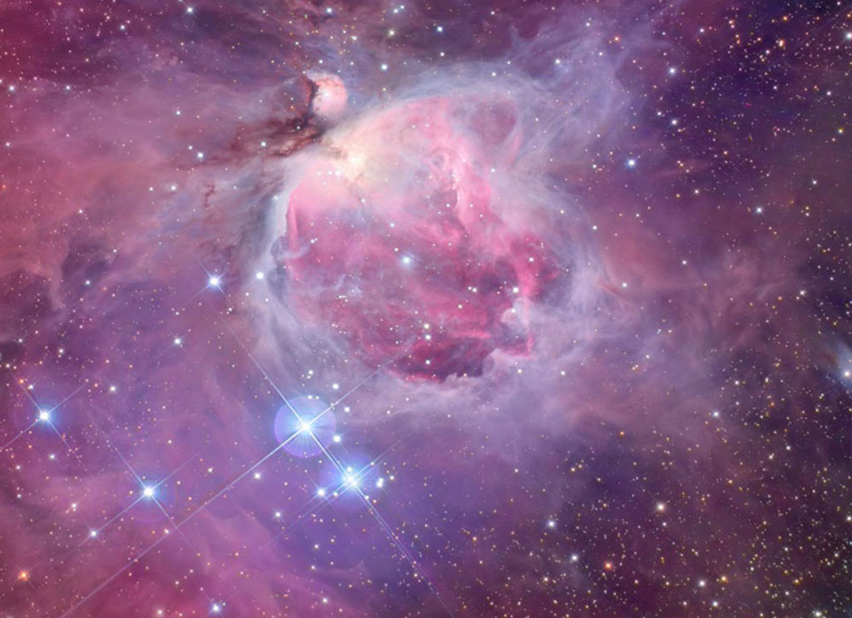Лекция 2 Состав вселенной
В лекции приведен обзор важнейших астрономических объектов, которые будут рассмотрены в этом курсе, и дано общее представление об эволюции Вселенной. Вы познакомитесь с астрономическими объектами разного масштаба: от привычного масштаба планет и их спутников до трудно вообразимого космологического, а также узнаете об эволюции звезд и формировании планет.
Часть 1

ОСНОВНЫЕ ПОЛОЖЕНИЯ ЛЕКЦИИ:
Состав Вселенной. Планеты Солнечной системы в масштабе. Звезды. Галактики. Разрыв в масштабах космических объектов. Отличия Земли от других планет, ее уникальность. Планеты и спутники. Луна. Диапазон масс звезд. Симметрия и структура галактик. Туманность Андромеды и ее спутники. Межзвездное вещество. Туманность Ориона. https://www.youtube.com/watch?v=tku81Mk6-Jc

1.Чего больше в составе Вселенной?
Темной материи.
Темной энергии.
Барионного вещества.
нет ответа

Вопрос №2
1 возможный балл (оценивается)
Планеты и звезды состоят из …
Темной материи.
Темной энергии.
Барионного вещества.
нет ответа

Вопрос №3
1 возможный балл (оценивается)
У какой (-их) из представленных планет нет спутников?
Земля
Венера
Марс
Меркурий

Прием заданий осуществляется на электронную почту vflfvkfyf@gmail.com Консультации можно получить в ВАТСАП 9502012412
с нетерпением жду ваших работ. Заранее спасибо.

С уважением С.А. Байдосова

